**博物馆信息浏览子系统需求报告**

---------------计科1503 第三小组

**团队组成**

|  |  |
| --- | --- |
| 职务 | 姓名 |
| 组长 | 黄奕达 |
| 组员 | 张丽琴 袁昊 谌奇 李文怡 高宇琦 |

评 审 日 期： 2018年3月26 日

目录

**1** **导言** 1

**1.1** **目的** 1

**1.2** **范围** 1

**1.3** **缩写说明** 1

**1.4** **引用标准** 1

**1.5** **参考资料** 1

**1.6** **版本更新信息** 2

**2** **系统定义** 2

**2.1** **项目来源及背景** 2

**2.2** **项目要达到的目标** 3

**2.3** **系统整体结构** 3

**3** **应用环境** 4

**3.1** **系统运行网络环境** 4

**3.2** **系统运行硬件环境** 4

**3.3** **系统运行软件环境** 4

**4** **功能规格** 5

**4.1** **角色（Actor）定义** 5

**4.1.1** **用户** 5

**4.1.2** **管理人员** 5

**4.1.3** **数据库** 6

**4.2** **系统主Use Case图** 7

**4.3** **数据查询及信息反馈** 7

**4.3.1** **博物馆、展览或藏品名称查询** 10

**4.3.2** **跳转查询结果详情** 10

**4.3.3对博物馆进行评价、打分** 10

**4.5用户个人界面** 11

**4.6信息管理员界面** 12

1. **导言**
   1. **目的**

该文档是关于用户对于博物馆信息浏览子系统的功能和性能的要求，重点描述了博物馆信息浏览子系统的设计需求，将作为对该工具在概要设计阶段的设计输入。

本文档的预期读者是：

* 设计人员
* 开发人员
* 项目管理人员
* 测试人员
* 用户
  1. **范围**

该文档是借助于当前系统的逻辑模型导出目标系统的逻辑模型，解决整个项目系统的“做什么”的问题。在这里，对于开发技术并没有涉及，而主要是通过建立模型的方式来描述用户的需求，为客户、用户、开发方等不同参与方提供一个交流的渠道。

* 1. **缩写说明**

*App*

*应用程序，Application的缩写，这里指手机软件。*

* 1. **引用标准**

[1] 《企业文档格式标准》 V1.1

北京长江软件有限公司

[2] 《需求规格报告格式标准》 V1.1

北京长江软件有限公司软件工程过程化组织

* 1. **参考资料**

[1] 《UML》 V1.1

北京长江软件有限公司

[2] 《需求规格报告格式标准》 V1.1

北京长江软件有限公司软件工程过程化组织

* 1. **版本更新信息**

本文档的更新记录如表A-1。

表A-1 版本更新记录

|  |  |  |  |  |
| --- | --- | --- | --- | --- |
| 修改编号 | 修改日期 | 修改后版本 | 修改位置 | 修改内容概述 |
| 001 | 2018.3.26 | 0.1 | 全部 | 初始发布版本 |

1. **系统定义**

我们分别阐述一下项目的来源、背景和项目的目标。

* 1. **项目来源及背景**

博物馆作为公益性文化教育机构，是弘扬和培育民族精神的重要文化基础设施，因此，如何充分发挥这个基地的作用，对外展示、宣传博物馆的内涵和外在的形象就显得尤为重要。根据博物馆的这一现实需求，我们开发了博物馆[多媒体信息](https://www.baidu.com/s?wd=%E5%A4%9A%E5%AA%92%E4%BD%93%E4%BF%A1%E6%81%AF&tn=44039180_cpr&fenlei=mv6quAkxTZn0IZRqIHckPjm4nH00T1YvuHf3rARkPWT4mWwBnvNh0ZwV5Hcvrjm3rH6sPfKWUMw85HfYnjn4nH6sgvPsT6KdThsqpZwYTjCEQLGCpyw9Uz4Bmy-bIi4WUvYETgN-TLwGUv3EnW64nHfzP16L)发布系统。该系统实现馆藏展示、馆内导航、广告、公告、新闻信息、历史资料、教学、讲座或报告等的多媒体内容发布，内容形式可为文字、图片、文件、音频、视频等。  
　　博物馆信息浏览子系统集远程内容发布、远程管理、海量存储、[高清视频](https://www.baidu.com/s?wd=%E9%AB%98%E6%B8%85%E8%A7%86%E9%A2%91&tn=44039180_cpr&fenlei=mv6quAkxTZn0IZRqIHckPjm4nH00T1YvuHf3rARkPWT4mWwBnvNh0ZwV5Hcvrjm3rH6sPfKWUMw85HfYnjn4nH6sgvPsT6KdThsqpZwYTjCEQLGCpyw9Uz4Bmy-bIi4WUvYETgN-TLwGUv3EnW64nHfzP16L)、交互传输于一体，是一个完美的数字化分布式多媒体发布平台，控制中心：集中了系统管理、内容发布、远程、采集编码、[数据存储](https://www.baidu.com/s?wd=%E6%95%B0%E6%8D%AE%E5%AD%98%E5%82%A8&tn=44039180_cpr&fenlei=mv6quAkxTZn0IZRqIHckPjm4nH00T1YvuHf3rARkPWT4mWwBnvNh0ZwV5Hcvrjm3rH6sPfKWUMw85HfYnjn4nH6sgvPsT6KdThsqpZwYTjCEQLGCpyw9Uz4Bmy-bIi4WUvYETgN-TLwGUv3EnW64nHfzP16L)等主要功能；展区配备了视频播出服务器与显示终端，视频播出服务器将根据控制中心播控系统的控制，进行[多媒体信息](https://www.baidu.com/s?wd=%E5%A4%9A%E5%AA%92%E4%BD%93%E4%BF%A1%E6%81%AF&tn=44039180_cpr&fenlei=mv6quAkxTZn0IZRqIHckPjm4nH00T1YvuHf3rARkPWT4mWwBnvNh0ZwV5Hcvrjm3rH6sPfKWUMw85HfYnjn4nH6sgvPsT6KdThsqpZwYTjCEQLGCpyw9Uz4Bmy-bIi4WUvYETgN-TLwGUv3EnW64nHfzP16L)的播放。展览馆、图书馆、博物馆多媒体联网信息发布系统   
　　伴随着市场化的不断深入，各行各业供需双方急切的需要能通过各种渠道得以有效交流，进而达成交易。在众多的交流平台中，会展方式成为其中最为重要和发展最快的公共平台。   
　　因此，为了更好的为企业和观众提供服务；为了提高展馆设施与资源的使用效率；为了便于主管部门的管理、协调工作；为了提升整个展馆形象和服务档次。需要建设一套统一管理、方便迅捷的公共信息服务平台。

本项目作为博物馆应用平台系统的子系统，目的在于实现一个能够安装在Android手机的应用程序，支持博物馆的信息浏览、查询及反馈。

* 1. **项目要达到的目标**

本项目设定的目标如下：

1. 系统能够提供友好的用户界面，使操作人员的工作量最大限度的减少
2. 系统具有良好的运行效率，能提高用户使用观感
3. 系统应有良好的可扩充性，可以容易的加入其它系统的应用，承接其他系统。
4. 系统应有一定的可架构性和兼容性，可以与其他子系统进行交互
5. 平台的设计具有一定的超前性，灵活性，能够适应后期发展更新
6. 通过这个项目可以锻炼队伍，提高团队的开发能力和项目管理能力
   1. **系统整体结构**

根据用户的需求陈述，可以确定本项目为完成博物馆信息浏览子系统APP，该APP主要功能是浏览博物馆信息，查询博物馆、展览或藏品，对博物馆进行评价和打分。

数据库

填写

查询

游客

**系统结构图**

1. **应用环境**

本项目的应用环境可以分硬件环境、软件环境和网络环境来描述。

* 1. **系统运行网络环境**

本系统的网络运行图A-2，游客和后台管理人员都可以通过网络登陆到本系统中，远程访问数据库，由app作为一个媒介，游客通过搜索显示相应的数据信息，实现查询功能，提供缓存页面，从而实现博物馆评价与打分，经人员确定后，再返回数据库进行存储，后台信息管理存储功能。

Internet 服务器

游客

数据库

后台管理人员

图A-2：网络拓扑图

* 1. **系统运行硬件环境**

本系统的硬件环境如下：

* 客户机：智能手机
  + CPU：4核以上
  + 运行内存RAM：3G以上
  + 分辨率：推荐使用1024*768像素
* 数据库服务器
  + CPU：P4 1.8GHz
  + 内存：256MB以上
  1. **系统运行软件环境**
* 操作系统：Andriod 系统
* 数据库：MySQL
* 开发环境：React Native 的andriod studio

1. **功能规格**

我们采用面向对象分析作为主要的系统建模方法，使用UML(Unified Modeling Language)作为建模语言。UML为建模活动提供了从不同角度观察和展示系统的各种特征的方法。在UML中，从任何一个角度对系统所作的抽象都可能需要几种模型来描述，而这些来自不同角度的模型图最终组成了系统的映像。

Use Case描述的是“actor”(用户、外部系统以及系统处理)是如何与系统交互来完成工作的。Use Case模型提供了一个非常重要的方式来界定系统边界以及定义系统功能，同时，该模型将来可以派生出动态对象模型。

设计Use-case时，我们遵循下列步骤：

第一步，识别出系统的“actor”。Actor可以是用户、外部系统，甚至是外部处理，通过某种途径与系统交互。重要的是着重从系统外部执行者的角度来描述系统需要提供哪些功能，并指明这些功能的执行者(Actor)是谁。尽可能地确保所有Actor都被完全识别出来。

第二步，描述主要的Use Case。可以采取不断地问自己“这个Actor究竟想通过系统做什么？”来准确地描述Use Case。

第三步，重新审视每个Use Case，为它们下个详尽的定义。

* 1. **角色（Actor）定义**

角色或者执行者（Actor）指与系统产生交互的外部用户或者外部系统。

* + 1. **用户**

用户是指在这个博物馆信息浏览子系统中通过客户端进行数据浏览、数据查询及用户反馈人员，这个Actor主要参与博物馆、藏品查询，用户评论、打分，浏览博物馆及用户反馈信息等功能

* + 1. **管理人员**

管理人员是指管理端的用户，这个Actor派生两个子类，系统管理人员和用户反馈信息管理人员。

信息管理人员是指审核用户的评论、打分并根据博物馆信息以及用户反馈信息提供分析结果的人员；系统管理员是指系统管理员是指对博物馆信息浏览子系统进行相关设置、维护的人员，也负责对管理端用户的设置，权限的增加等功能。

他们的关系如图所示：

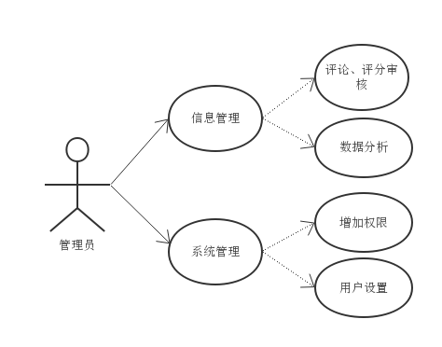

* + 1. **数据库**

数据库是一个与系统产生交互的外部系统，这个Actor负责系统的博物馆数据的存储、查询、增加、删除和修改等操作。

* 1. **系统主Use Case图**

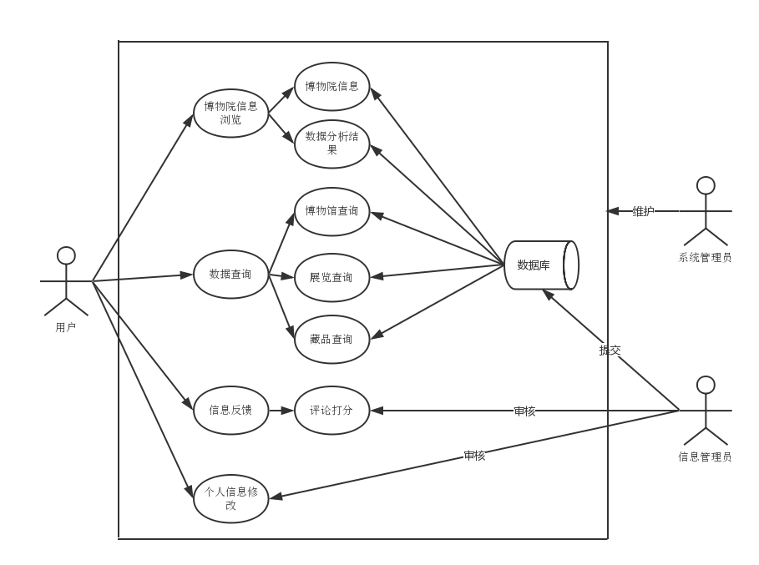

系统主Use case图

系统可以分为四个主要的组成部分：

一、博物馆信息浏览，其中包括各博物馆的介绍、参观信息、展览、教育活动、藏品、新闻等且包含信息管理员数据分析的结果；

二、数据查询，用户可以对博物馆或藏品名称进行搜索得到需要的信息；

三、信息反馈，让用户能够对某博物馆按照展览、服务和环境三个方面进行评论或打分；

四、个人信息修改，使用户能够修改个人信息，如修改登录密码；

* 1. **数据查询及信息反馈**

用户在数据查询界面可以进行对博物馆、展览或藏品等进行查询，并通过点击某查询结果详细了解它的信息，信息反馈则是用户在浏览完博物馆信息后可以进行评价、打分。其对应活动图如图所示：

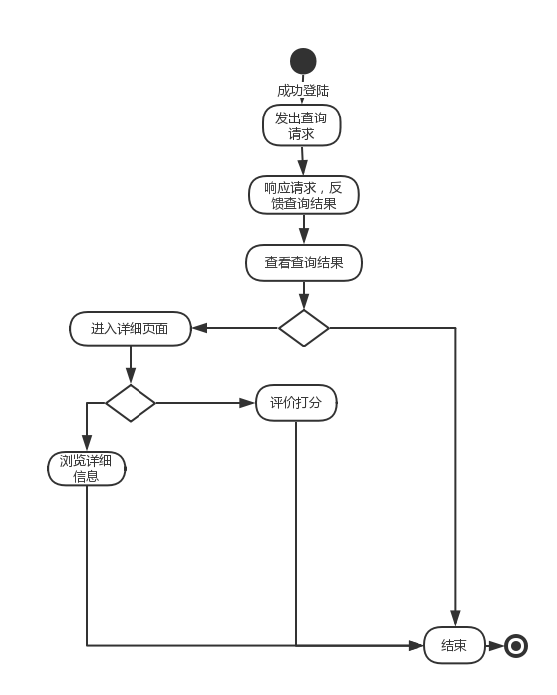

数据查询模块的功能主要包括按博物馆、展览或藏品名称查询，以及跳转查询结果详情；

信息反馈模块的功能为对博物馆的展览、服务及环境进行评价和打分。

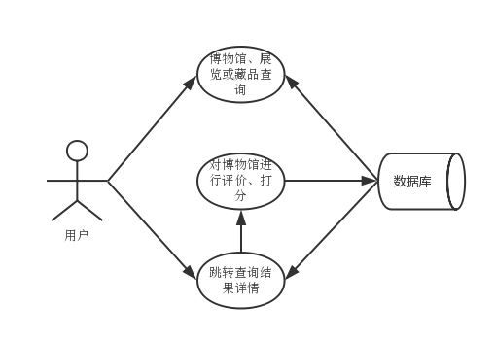

数据查询及信息反馈用例图

数据查询及信息反馈模块的功能描述如下：

F-MP-1：博物馆、展览或藏品名称查询

用户在界面的搜索框内，输入博物馆名称，系统根据用户键入的内容作为请求发送给数据库，展示与查询匹配的结果。

F-MP-2：跳转查询结果详情

用户点击查询结果中最符合自己需求的一个，显示与之相匹配的信息。

F-MP-3：对博物馆进行评价、打分

用户通过博物馆查询进入博物馆信息界面，选择评价打分功能即可对该博物馆进行评价、打分。

* + 1. **博物馆、展览或藏品名称查询**

博物馆、展览或藏品名称查询是用户在文本框输入博物馆、展览或藏品名称，系统查询相匹配的结果并以列表显示，具体描述如下：

**用例描述：**博物馆、展览或藏品名称查询

**执行者：**用户

**前置条件：**用户位于查询界面

**后置条件：**相对应的博物馆、展览或藏品已经被记录在数据库中，用户可选择跳转查询结果详情页面

**基本流：**

1. 用户进入查询界面
2. 用户在文本框内输入想要查询的博物馆、展览或藏品，然后点击查询按钮
3. 系统向数据库发送相应的请求并得到结果
4. 系统将所有匹配的结果反馈给用户
   * 1. **跳转查询结果详情**

跳转查询结果详情指点击某条系统反馈的查询结果，显示所查询内容的详细信息。

**用例描述：**跳转查询结果详情页面

**执行者：**用户

**前置条件：**相对应的博物馆、展览或藏品已经被记录在数据库中

**后置条件：**可浏览博物馆、展览或藏品的具体信息

**基本流：**

1. 用户点击某条查询结果
2. 系统将跳转到查询内容详细信息模块

**4.3.3对博物馆进行评价、打分**

对博物馆进行评价、打分是指用户进入博物馆详情页面后，可以选择对博物馆的展览、环境及服务评价和打分。

**用例描述：**对博物馆进行评价、打分

**执行者：**用户

**前置条件：**用户位于博物馆详情页面

**后置条件：**用户的评价及打分将会被记录

**基本流：**

1. 用户进入博物馆详情页面
2. 用户点击评价按钮
3. 对博物馆的展览、环境及服务填写评价并打分
4. 评价、打分被记录并审核

**4.5用户个人界面**

用例泳道图如下：

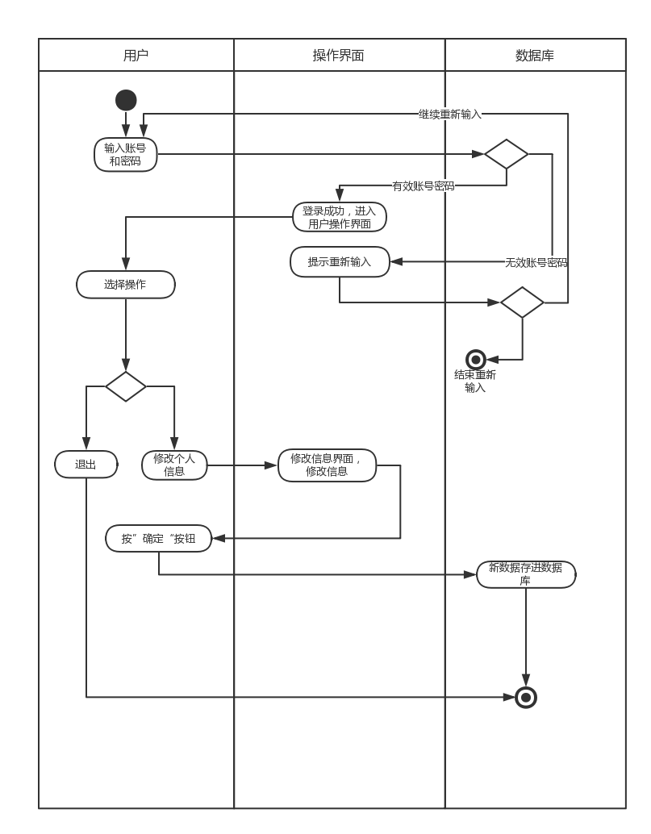

具体描述如下：

**用例描述：**用户修改个人信息

**执行者：**用户

**前置条件：**用户成功登录系统。

**后置条件：**游客完成修改，进行保存，则可看见修改后的信息。

**基本路径：**

* 1. 用户输入账号和密码
  2. 用户进入个人信息界面。
  3. 游客选择“修改个人信息”。
  4. 系统显示用户的所有基本信息。
  5. 游客修改个人信息。
  6. 系统显示保存功能按钮。
  7. 用户选择“保存”。
  8. 系统显示修改后的个人信息。

**4.6信息管理员界面**

用例泳道图如下：

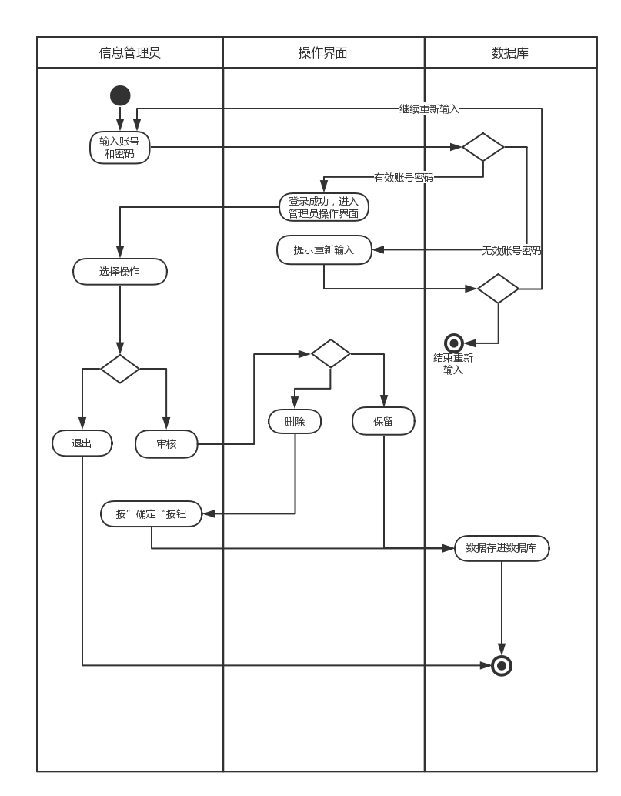

**用例描述：**信息管理员审核评论及打分

**执行者：**信息管理员

**前置条件：**管理员成功登录系统。

**后置条件：**管理员完成审核，将给予用户反馈。

**基本路径：**

管理员输入账号密码。

进入信息管理员界面。

系统显示所有用户评价及打分

管理员选择某条评价、打分。

管理员审核该条信息

审核未通过，管理员删除该评论

审核通过，该评论被保存